Computação Gráfica

Capítulo 1 – Dispositivos de Visualização

Mudar título para dispositivos de entrada e saída gráficos

Métodos:
canetas 3D
varrimento de contacto
óticos:
Laser com medição de distância
laser com triangularização + camera
projetor ótico com triangularização
dot pitch é o tamanho do pixel, mas também é a distância dos pixels
pixel pitch é a distância entre pixels
o pixel pitch pode ser medido na diagonal, entre pixels ou na horizontal. é muito confuso e não há padronização.

http://www.geocities.com/bumbies/3d/projectdo.html
http://www.simple3d.com/

As aplicações gráficas requerem dispositivos que sejam capazes de apresentar uma figura ou imagem da melhor forma possível. Necessitam também de dispositivos de entrada que permitam introduzir e editar a imagem no computador. Para avaliar a qualidade da imagem, requisitos tais como resolução e número de assumem grande importância. Os principais dispositivos de visualização atuais são:

- Tubos de raios catódicos (CRT) – monitor de vídeo
- Telas planas de cristal líquido ou plasma
- Traçadores gráficos – plotters
- Impressoras (matriciais, jatos de tinta e laser)

A seguir serão apresentadas as principais características de cada um destes dispositivos.

1.1 – Monitor de varredura (CRT)

O monitor (CRT ou tubo de raios catódicos) é o meio mais utilizado para visualização gráfica, mas normalmente não dispõe de recursos de impressão gráfica. Consiste de um tubo de raios catódicos, composto de uma fonte de elétrons que os direciona para uma tela recoberta por uma camada de fósforo.

Componentes de um CRT

Os principais componentes de um CRT são:

- Canhão de elétrons. Consiste de um filamento aquecido submetido a um potencial positivo. Os elétrons emitidos pelo filamento são acelerados através de uma grade negativa, e dirigidos até a tela.
- Eletrodo de controle. Serve para colimar o fluxo de elétrons, isto é, uniformizar a velocidade e o número de partículas. É o eletrodo de controle que regula a intensidade de luz emitida num ponto da tela.
- Eletrodo de focagem. É o responsável pela nitidez da imagem. Ele atua no feixe de elétrons de forma semelhante a uma lente convergente, de tal forma que o fluxo seja focalizado num único ponto da tela.
- Bobina de varredura. Consiste de duas bobinas que geram campos magnéticos ortogonais entre si e ao fluxo. Submetidas a correntes que variam na forma de dentes de serra, fazem com que o feixe de elétrons varra a superfície da tela de forma seqüencial, linha após linha.
- Tela. É uma fina camada de fósforo que recobre o a parte frontal interior do CRT. Quando o feixe de elétrons atinge a camada de fósforo, este torna-se incandescente através de um efeito denominado fluorescência. O fósforo continua a emitir luz mesmo depois do feixe de elétrons ter cessado. Este fenômeno é conhecido como fosforescência. O tempo necessário para que também o fósforo cesse de emitir luz é denominado de tempo de persistência, e depende da composição química da camada. O fósforo possui um determinado tempo de vida, após o qual ele fica queimado e deixa de emitir luz.

Os monitores coloridos, além dos componentes acima descritos apresentam também as seguintes características:

- Canhões de elétrons. Ao contrário do CRT monocromático, com apenas um canhão de elétrons, o CRT colorido dispõe de 3 canhões, um para cada cor: vermelho, verde e azul. Conta também com 3 eletrodos de controle, mas normalmente somente um eletrodo de focagem e uma bobina de varredura.
- Camada de fósforo colorida. Diferente do monocromático, com uma camada uniforme de fósforo, o CRT colorido é composto de uma grade fina com células de fósforo dispostas em seqüência. Cada célula emite luz somente numa das cores: vermelho, verde ou azul. Estas células podem ser circulares, retangulares ou hexagonais.
- Grade de focalização. Esta grade, ausente nos monitores monocromáticos, localiza-se próxima da camada de fósforo e serve para dirigir os feixes de elétrons para suas respectivas células. Desta forma a grade impede que o feixe do canhão verde, por exemplo, atinja as células de fósforo vermelho e vice-versa.

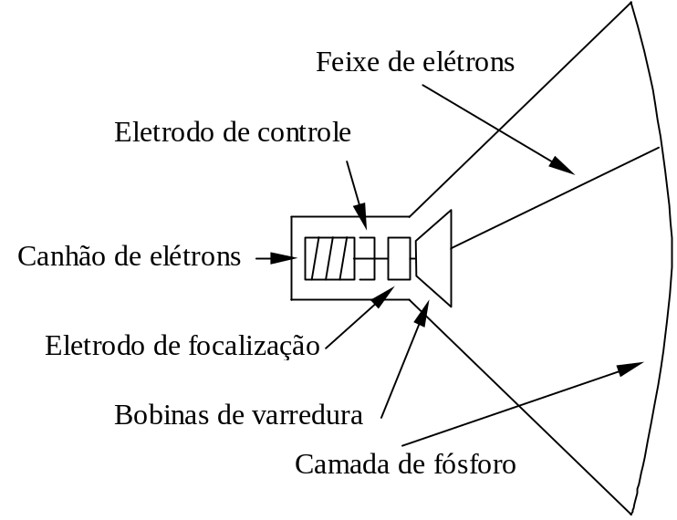

Figura 1.1 – Componentes internos de um CRT (tubo de raios catódicos).

Refrescamento e cintilação

Cada vez que o CRT varre toda a tela, é completado um ciclo de refrescamento, isto é, todas as células de fósforo foram excitadas para emitir luz. É importante que o tempo de refrescamento seja semelhante ao tempo de persistência, para que a apresentação das imagens seja realizada de forma contínua. Se o tempo de refrescamento for muito maior que o tempo de persistência, surge o efeito de cintilação, que se nota quando a imagem parece piscar. Este efeito é comum quando o CRT utiliza modos entrelaçados. Quando o tempo de refrescamento for inferior ao tempo de persistência, então imagens em movimento poderão aparecer desfocadas ou com rastros.

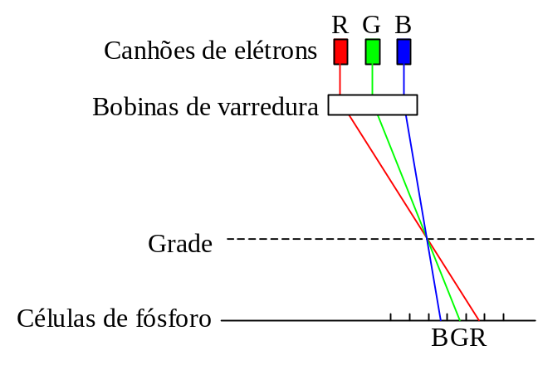

Figura 1.2 – Componentes de um CRT colorido.

Varredura do CRT

O sistema de varredura faz com que o feixe de elétrons percorra a tela da esquerda para a direita, até completar uma linha, para, em seguida, percorrer a linha seguinte, de cima para baixo. Ao completar toda a tela, o feixe retorna à primeira linha no canto superior esquerdo. Todo o processo dura aproximadamente 0.017 segundos, que resulta em 60 refrescamentos por segundo, ou 60 Hz. No entanto, esta freqüência vertical de varredura depende muitas vezes do número de linhas e colunas a serem mostrados na tela. Numa TV, com aproximadamente 500 linhas (o número de colunas é indeterminado pois o sinal de varredura horizontal é analógico) utiliza-se 50 ou 60 Hz. Os monitores atuais ajustam-se automaticamente a diversas freqüências de varredura tanto horizontais como verticais e são, por isso, denominados de Multisync. A tabela abaixo mostra um conjunto de valores possíveis para estas freqüências.

Tabela 1.1 – Freqüências usuais em monitores SVGA

Resolução | Freqüência horizontal (kHz) | Freqüência vertical (Hz)
640 x 480 | 37.861 | 72
800 x 600 | 37.879 | 60
800 x 600 | 35.156 | 56
800 x 600 | 48.077 | 72
1024 x 768 | 48.363 | 60

Entrelaçamento

Quando se torna necessário apresentar um número elevado de linhas, a freqüência de varredura horizontal tende a aumentar significativamente de forma a manter a taxa de refrescamento aproximadamente constante. Nesta situação, adota-se normalmente um modo entrelaçado de apresentação, onde o refrescamento da tela é realizado em duas partes: na primeira, apenas as linhas ímpares (1, 3, 5, 7…) são varridas e, na segunda, as linhas pares (2, 4, 6, 8…). Infelizmente, este método embora viabilize a apresentação de gráficos em alta resolução tornam o efeito de cintilação evidente pois o tempo de refrescamento das linhas é dobrado. Os aparelhos de TV convencionais operam sempre no modo entrelaçado.

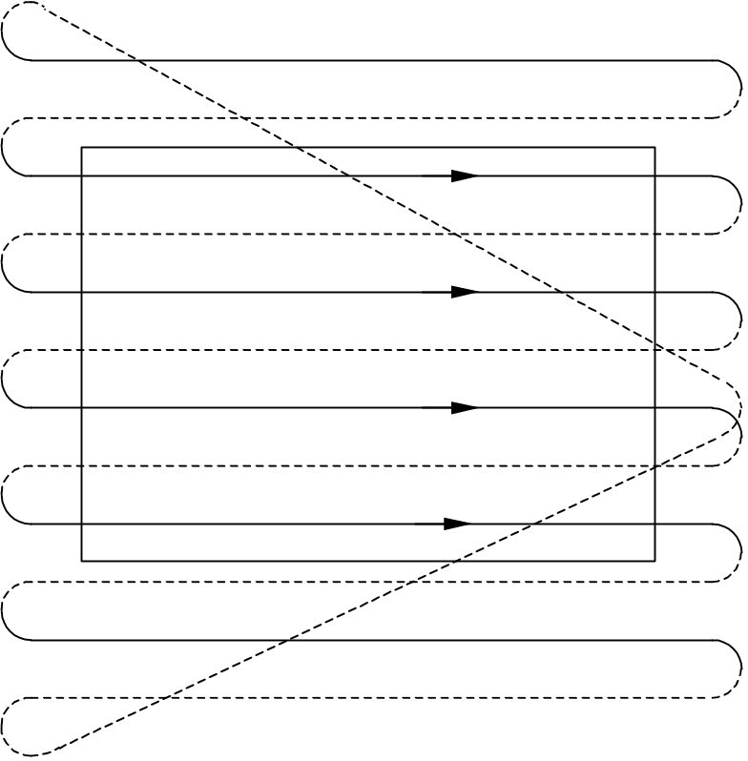

Figura 1.3 – Esquema de varredura num CRT.

Prolongamentos da varredura

A varredura da tela não fica restrita apenas à área iluminada. Ela ultrapassa os limites da tela tanto na parte superior quanto inferior, esquerda e direita. Durante o prolongamento, o sinal de varredura sincroniza sua freqüência com o sinal do emissor, de forma a fazer coincidir pontos alinhados na vertical. A varredura vertical possui o prolongamento superior e inferior, enquanto que a varredura horizontal possui os prolongamentos esquerdo e direito. Quando o sinal de varredura volta para o início de uma nova linha ou para o início de um novo refrescamento, ocorre a supressão de escrita, onde o eletrodo de controle desativa o feixe de elétrons (diminui sua intensidade) de forma a evitar a escrita. O tempo de supressão de escrita é muitas vezes menor que o tempo de varredura de uma linha. Existem dois tipos de supressão: a supressão de escrita horizontal e a vertical, quando ocorre o retorno à primeira linha.

Dimensão do ponto – resolução

Nos CRT’s monocromáticos, a dimensão do ponto está diretamente associada à focalização do feixe de elétrons, ou seja, ao diâmetro do feixe e ao tamanho médio dos cristais de fósforo. Já nos monitores coloridos, um outro fator vem se juntar a estes: trata-se do tamanho da célula. Na verdade, deve-se fazer com que todos estes fatores sejam semelhantes ou compatíveis entre si. Desta forma, o diâmetro do feixe deve ser da mesma ordem do diâmetro da célula. Quanto menor for o diâmetro da célula, melhor será a nitidez da imagem. O agrupamento de 3 células nas cores vermelho, verde e azul constitui o menor ponto possível de ser apresentado pelo CRT. Este agrupamento é conhecido pelo nome de “dot pitch”. Atualmente produz-se monitores com dot pitch de dimensões próximas a 0.22 mm, embora os mais comuns sejam monitores com 0.28 ou 0.25 mm. O tamanho do dot pitch pode ser aproximadamente obtido através da raiz quadrada da área de uma figura que envolva 3 células adjacentes, como mostrado na Figura 2.4. A resolução de uma imagem consiste no número de pontos que a compõem, na largura e altura. Uma imagem apresentada num monitor CRT apresenta uma combinação de duas resoluções: a resolução adotada para a apresentação da imagem (através da placa de controladora de vídeo) e a resolução do próprio monitor. Além destes, a própria figura, no caso de uma foto digitalizada, por exemplo, poderá ter uma resolução intrínseca associada.

Um monitor de 14 polegadas (286 x 215 mm) com dot pitch de 0.28 mm terá então uma resolução máxima R_{x} de 286 / 0.28 = 1024 colunas e R_{y} = 215 / 0.28 = 768 linhas. Qualquer tentativa de utilizar-se uma resolução na placa controladora de vídeo maior do que esta certamente resultará numa perda da nitidez da imagem.

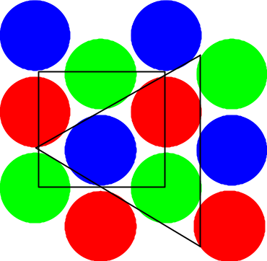

Figura 1.4 – Células de um monitor colorido.

Razão de aspecto

A razão de aspecto de um dispositivo de visualização descreve a relação entre suas dimensões horizontais e verticais, ou altura e largura. Os CRT’s possuem razão de aspecto derivada das TV’s convencionais, de 4:3. Desta forma, um monitor de 14” possui dimensões de 213 x 284.5 mm.

Retangularidade

A retangularidade é a propriedade de apresentar a mesma escala tanto na horizontal quanto na vertical. Desta forma, a representação de um quadrado irá possuir lados iguais quando apresentado na tela. Para manter a retangularidade, é importante que a resolução selecionada tenha a mesma razão de aspecto que o CRT. Veja, por exemplo, que as resoluções mais utilizadas mantêm a razão de aspecto de 4:3 (1.333): 640 / 480 = 800 / 600 = 1024 / 768 = 4 / 3.

Cores

A representação das cores pode ser posta num diagrama bidimensional, denominado de diagrama cromático, e resulta numa figura com formato quase triangular, cuja borda contém as cores puras (isto é, caracterizadas por um único comprimento de onda). Nos CRT’s o amarelo é substituído pelo verde, pelo fato de não se tratar de absorção de cores, mas sim emissão de luz. Através da combinação destas três cores fundamentais é possível obter quase todas as tonalidades e cores (mas não todas) possíveis de serem captadas pelo olho humano. Desta forma, o CRT recebe do computador a informação do nível de intensidade de cada uma das três cores associada a cada ponto da tela. Esta intensidade será utilizada pelo eletrodo de controle para ajustar a intensidade do feixe de elétrons.

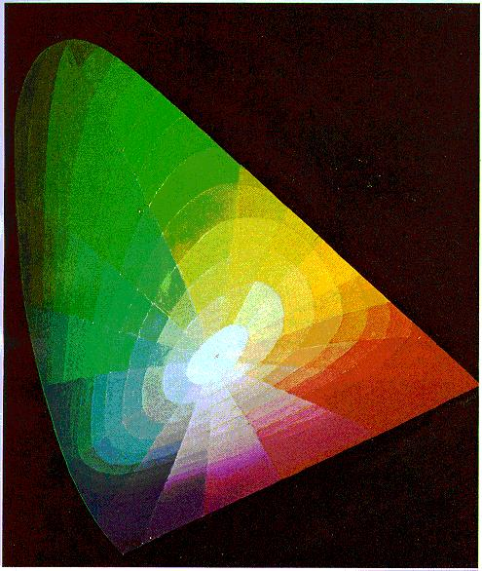

Figura 1.5 – Diagrama cromático.

No computador, as cores podem ser selecionadas através do ajuste individual das intensidades dos canais Red (vermelho), Green (verde) e Blue (azul), como também através do ajuste de Hue (matiz), Saturation (saturação) e Luminescence (luminescência). A matiz irá definir o grau em que uma cor em particular aparece na composição. A saturação define a proporção entre as três cores, enquanto que a luminescência atribui o grau de iluminação (intensidade do feixe de elétrons). Luminescência nula significa cor preta, enquanto que a luminescência máxima corresponde ao branco. Níveis intermediários definem intensidades da cor definida pelos valores de matiz e saturação. Se a saturação for nula, as cores aparecem em iguais intensidades, o que resulta em cinza. Saturação máxima irá corresponder a mistura de cores dadas pelo valor do matiz. Estas combinações podem resultar, além das três cores primárias (vermelho, verde e azul), também em amarelo (vermelho e verde), azul claro ou cian (verde e azul) e violeta ou magenta (vermelho e azul).

Escrita de um ponto

Num CRT monocromático, a um determinado ponto da tela corresponde um único bit da memória do computador. Se o bit contiver o dígito 1, então o ponto correspondente na tela estará aceso, ou apagado caso contrário. Neste caso não se consegue intensidades variáveis nem tampouco cores diversas.

De forma a poupar memória (um recurso extremamente caro nos primórdios da computação), os primeiros computadores possuíam dois modos distintos de operação: gráfico e texto. De fato, embora nos computadores atuais esta distinção ainda exista, de forma a manter compatibilidade com programas antigos, neles é possível combinar texto e gráficos simultaneamente numa mesma tela. No modo texto, escreve-se os caracteres de texto na forma Ascii numa determinada região da memória, numa seqüência de linhas e colunas. Com isso, uma tela com 24 linhas e 80 colunas necessita apenas de 2 Kbytes de memória, aproximadamente. A placa de vídeo se incumbe de transformar o código Ascii em pontos que devem ser acesos no CRT para formar o caractere correspondente.

Também no modo gráfico, os pontos são armazenados na memória de forma seqüencial compondo todas as linhas. Nem sempre esta forma seqüencial é mantida: algumas vezes as linhas são alternadas, e, mais raramente, também as colunas. Consegue-se, através deste artifício uma economia da memória necessária ou ainda uma simplificação do algoritmo de acesso e apresentação gráfica. Freqüentemente, uma imagem ou parte dela é armazenada numa região distinta da memória, pois assim consegue-se efeitos de animação. Para apresentar a imagem no monitor, basta carregar o seu conteúdo na posição correspondente. Normalmente o sistema operacional ou a linguagem de programação oferece recursos de mapeamento que associam as coordenadas de um sistema retangular com a memória gráfica. O programador, neste caso, não precisa mais conhecer as regiões de memória de vídeo do computador e saber como manejá-las. Se a imagem for combinada a uma já existente no vídeo, então se deve realizar uma operação OR de forma a não apagar o registro anterior. Para retornar ao valor original, efetua-se uma operação XOR com o conteúdo da imagem.

Tabelas de referência

O sistema operacional freqüentemente utiliza um recurso de mapeamento de forma a facilitar o acesso a um determinado ponto, principalmente quando a seqüência de linhas e colunas não é natural. Este mapeamento é realizado através de uma tabela denominada tabela de referência. Trata-se, essencialmente, de um apontador ordenado seqüencialmente nas linhas que aponta para as regiões corretas da memória.

Sistemas de coordenadas

Nos dispositivos CRT, devido ao sistema peculiar de varredura, utiliza-se um sistema onde as linhas são ordenadas seqüencialmente de cima para baixo, enquanto que as colunas são ordenadas naturalmente da esquerda para a direita. O sistema operacional pode eventualmente inverter a seqüência de linhas para direcioná-las de baixo para cima.

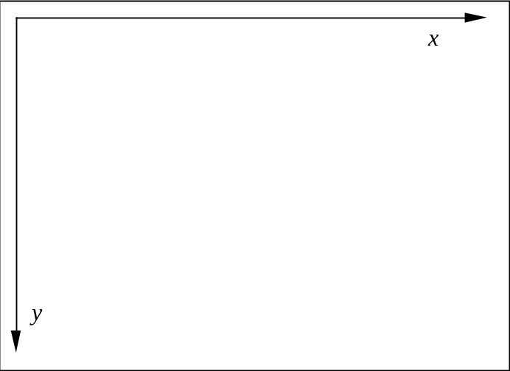

Figura 1.6 – Sistema de coordenadas de um monitor CRT.

Mapeamento de cores e resolução

Embora o número de pixels num monitor CRT seja fixo, ainda assim ele pode apresentar figuras gráficas com resolução menor ou igual à sua própria resolução. Na verdade, a resolução empregada a cada instante é fixada pelo modo de atuação da placa de vídeo. Esta pode atuar no modo texto ou no modo gráfico. No modo texto, os caracteres a serem enviados ao monitor são armazenados em posições específicas da memória em código ASCII, e a placa de vídeo encarrega-se de transformá-los numa matriz de bits.

Quando operando no modo gráfico, os monitores coloridos necessitam normalmente associar um determinado ponto da tela a mais de um bit de memória. No sistema VGA, cada ponto da tela corresponde a 4 bits da memória de vídeo. O conteúdo destes pontos é mapeado numa tabela de cores, contendo 16 cores, no máximo, o que limita significativamente a apresentação de imagens com número elevado de cores. A tabela 1.2 mostra um exemplo de mapeamento com 16 cores. A quantidade necessária de memória de vídeo em bytes para trabalhar no modo VGA é dada pelo produto da resolução gráfica utilizada pelo número de bits (4) e dividido por 8, ou:

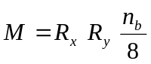,

onde R_{x} e R_{y} são as resoluções empregadas pela placa de vídeo nas direções x e y, respectivamente, e n_{b} é o número de bits necessário para cada pixel. Exemplo: Utilizando-se uma resolução de 640 x 480 pixels obtém-se: 640 x 480 x 4 / 8 = 153600 bytes ou 150 Kbytes. No modo Super VGA ou SVGA, pode-se utilizar 8 bits para representar um ponto (256 cores), 16 bits (65536 cores) ou ainda 24 bits – um byte para cada cor (16 milhões de cores). Este último modo é freqüentemente denominado de True Color (cores reais ou verdadeiras), pois o conteúdo de cada byte corresponde exatamente à intensidade de cada um dos canais – vermelho, verde e azul.

Tabela 1.2 – Tabela de 16 cores (VGA)

Memória | Cor associada | Memória | Cor associada
0000 | preto | 1000 | rosa
0001 | azul escuro | 1001 | azul claro
0010 | verde escuro | 1010 | verde claro
0011 | vermelho escuro | 1011 | vermelho claro
0100 | amarelo escuro | 1100 | amarelo claro
0101 | azul turquesa | 1101 | verde musgo
0110 | violeta | 1110 | laranja
0111 | cinza | 1111 | branco

1.2 – Telas de plasma

Telas de plasma, assim como as telas de cristal líquido, são geralmente utilizadas em computadores portáteis (notebooks), devido ao fato de consumirem pouca energia, peso e dimensões reduzidas. Tais dispositivos baseiam-se na propriedade de certos gases de emitirem luz quando percorridos por correntes elétricas. As telas de plasma constituem-se basicamente de:

- Grade de cátodo. Uma grade composta por condutores (fios) verticais, polarizada com uma tensão negativa.
- Células fluorescentes. Pequenas células contendo gás em seu interior que emitem luz quando houver tensão entre a grade de cátodo e a grade de ânodo.
- Grade de ânodo. Grade horizontal composta por fios e polarizada com tensão positiva.
- Placas de vidro. Colocadas entre as grades e as duas faces da camada de células fluorescentes, elas atuam como condensadores e armazenam a tensão aplicada pela grade. As células, desta forma, continuam a emitir luz mesmo depois de cessada a tensão nas grades.

As grades, de certa forma, funcionam como o sistema de varredura de um CRT. Ao varrer a grade vertical seqüencialmente para cada linha da grade horizontal simula-se a varredura provocada por um monitor CRT.

1.3 – Telas de cristal líquido

As telas de cristal líquido não emitem luz como os dispositivos anteriores. Ao contrário, necessitam de uma fonte de luz externa para operarem corretamente. Seu princípio de funcionamento baseia-se no fato de certos cristais alterarem o ângulo de polarização da luz quando submetidos a um potencial elétrico. A luz pode ser definida como uma onda que se propaga de forma helicoidal, como a trajetória da ponta de uma hélice de um avião em movimento. Certos materiais apresentam propriedades de polarização da luz, isto é, a luz, ao atravessá-lo passa a oscilar numa dada direção. Ao atravessar um outro material com a mesma direção de polarização, a luz consegue também atravessá-lo. Porém, se esta direção for ortogonal à primeira, então toda a luz é absorvida. As telas de cristal líquido (LCD) compõem-se de:

- Grade vertical. Atua de forma semelhante à grade de cátodo da tela de plasma.
- Camada de cristal líquido. Os cristais desta camada são orientados normalmente numa direção previamente estabelecidas. Ao receberem uma tensão, estes cristais alteram a direção de polarização da luz.
- Grade horizontal. Semelhante à grade de ânodo da tela de plasma.
- Camadas de retenção. Duas camadas de vidro ou plástico que acondicionam em seu interior as grades e a camada de cristal líquido.
- Película polarizadora externa. Este filme polariza toda a luz externa que entra no LCD. Como a luz é polarizada na direção definida pela película, ela não enfrenta obstáculos para sair do LCD. Porém ao passar por uma célula polarizada do cristal, a luz sofre um desvio de polarização e não consegue mais sair, sendo absorvida pela película. Este ponto passa então a ser observado como um ponto escuro.

As telas de LCD possuem um ângulo de observação limitado, perdendo rapidamente a nitidez quando observada de outros ângulos. Além disso possuem um elevado tempo de persistência, o que dificulta apresentações de animações neste tipo de dispositivo. Entretanto apresenta, assim como a tela de plasma, consumo e dimensões reduzidas e são, portanto, ideais para notebooks. Seu preço contudo, é significativamente menor do que as telas de plasma.

1.4 – Impressoras matriciais

As impressoras matriciais consistem basicamente de uma cabeça composta por uma matriz de agulhas (de 9 a 24) dispostas verticalmente e, algumas vezes, também horizontalmente. Esta cabeça é comandada para percorrer o papel a ser impresso no sentido horizontal. A cada linha percorrida, um motor alimenta o papel para que a próxima linha possa ser impressa. Os componentes de uma impressora matricial são:

- Cabeça de impressão. Um sistema de agulhas que comprimem a fita de impressão junto ao papel, comandadas por bobinas magnéticas.
- Fita de impressão. Uma fita de nylon impregnada de tinta. Ao ser pressionada pelas agulhas, a tinta da fita é transferida para o papel.
- Sistema de movimentação da cabeça. Um motor de passo faz com que a cabeça de impressão descreva um movimento semelhante à varredura horizontal do CRT.
- Sistema de alimentação do papel ou trator. É um motor de passo que movimenta o papel no sentido vertical sempre que uma linha é impressa.

As impressoras matriciais, como também as impressoras de jato de tinta e laser necessitam de memória para armazenar a matriz de pontos da imagem a ser impressa. Normalmente utiliza-se a própria memória do computador para isso, mas a resolução das impressoras em geral é diferente da resolução da tela, tornando assim necessário efetuar cálculos para fazer a devida correspondência. As impressoras matriciais não se prestam para imagens coloridas, pois é muito difícil compor cores através de 3 fitas com cores diferentes.

1.5 – Impressoras de jato de tinta

O princípio de funcionamento de impressoras a jato de tinta é semelhante ao das impressoras matriciais. Uma cabeça dispara minúsculas gotinhas de tinta no papel, através de orifícios dispostos numa matriz de pontos. A cabeça de impressão é movimentada, de modo análogo a impressora matricial, por um motor de passo no sentido horizontal. Um sistema de trator movimenta o papel no sentido vertical. A imagem gerada é, portanto, constituída por pontos da mesma forma que a impressora matricial. A resolução atingida pela impressora a jato de tinta, no entanto, é significativamente superior ao das impressoras matriciais (1200 pontos por polegada, ou 0.02 mm contra um máximo de 600 pontos por polegada). Além disso, é relativamente simples a implementação de cores, bastando para isso dispor-se de uma cabeça injetora de tinta para cada uma das 3 cores: amarelo, vermelho e azul.

1.6 – Impressoras a laser

As impressoras a laser utilizam o efeito fotoelétrico para efetuar a impressão em papel. Seu princípio de funcionamento é semelhante ao das máquinas copiadoras (xerox), com a diferença que a imagem é fornecida pelo computador e não por um outro papel impresso. Os componentes da impressora a laser são:

- Canhão laser. A luz de uma fonte laser incide num cilindro recoberto por material fotosensível submetido a um potencial elétrico. O feixe de laser varre o cilindro no sentido longitudinal deste, com intensidade variável e proporcional à intensidade de cada um dos pontos que se deseja escrever.
- Cilindro de impressão. A cada varredura do feixe de laser, um mecanismo roda o cilindro para que uma nova linha seja impregnada neste. Dependendo da intensidade do laser, cada grão da camada fotosensível do cilindro se carrega eletricamente com maior ou menor intensidade.
- Cápsula de toner ou tinta em pó. A tinta utilizada nas impressoras a laser é constituída de minúsculos grânulos plásticos recobertos com carvão condutor. Esta tinta em pó é polarizada com tensão contrária ao cilindro, e adere-se aos pontos do cilindro onde ocorreu a carga elétrica. A seguir, esta tinta é transferida ao papel pelo movimento rotatório do cilindro.
- Sistema de queima da tinta. O papel impregnado de tinta passa então por um cilindro aquecido por resistências elétricas. O plástico contido na tinta derrete-se e, com isso, adere ao papel de forma permanente.

As impressoras a laser, assim como as matriciais e de jato de tinta, são dispositivos do tipo de varredura, e, portanto, necessitam de memória para compor a imagem. Devido a velocidade de rotação do cilindro, no entanto, as impressoras a laser não podem contar com a transferência da matriz de pontos no instante de impressão, como as duas impressoras descritas anteriormente. Por isso dispõem de memória elevada para armazenar todo o conteúdo de uma página no modo gráfico antes da impressão. Possuem também elevadas resoluções (acima de 1600 pontos por polegada) e podem ser coloridas. Seu elevado custo, entretanto, faz com que sua aplicação seja restrita a apresentações que requeiram elevada qualidade gráfica.

1.7 – Traçadores vetoriais ou plotters

Os traçadores vetoriais, ao contrário dos dispositivos apresentados até aqui, baseiam-se na impressão de linhas e não de pontos como nas telas matriciais. Desta forma, a quantidade de memória para armazenar a imagem pode ser significativamente menor do que os dispositivos matriciais. Em virtude do constante barateamento e aumento da quantidade de memória dos computadores atuais, esta vantagem dos traçadores virtuais vem perdendo terreno, e, de fato, começam a desaparecer, substituídos freqüentemente por impressoras jato de tinta ou laser. Sua aplicação é maior na confecção de desenhos técnicos eletrônicos e peças mecânicas destinadas à fabricação. Os traçadores convencionais dispõem de:

- Cabeça traçadora. Uma cabeça que segura uma caneta e que se abaixa ou levanta em função do traço a ser executado.
- Mecanismo de movimento da cabeça ou do papel. Embora existam traçadores no qual a cabeça movimenta-se tanto no sentido horizontal quanto no vertical, o mais comum é que este movimento seja realizado somente na horizontal, enquanto um outro mecanismo movimenta o papel no sentido vertical.
- Cartucho de canetas. Armazena canetas de cores diferentes para serem carregadas pela cabeça traçadora. Estas canetas são normalmente selecionáveis pelo programa utilitário. O número de cores dos traçadores vetoriais é limitado pelo número de canetas dispostas no cartucho. Não é possível combinar-se as cores como é feito por exemplo nas impressoras de jato de tinta.

Os comandos básicos dos traçadores vetoriais são: selecionar caneta, abaixar cabeça traçadora, levantar cabeça traçadora, mover cabeça traçadora para ponto dado pelas coordenadas x e y.

1.8 – Outros dispositivos

Existem diversos outros tipos de dispositivos gráficos, com aplicação restrita e particular. Cada um deles, entretanto, são únicos em pelo menos um determinado aspecto. Pode-se citar, por exemplo, impressoras de slides, que focalizam um feixe de luz colorido e com intensidade variável num papel ou filme fotográfico. Outro exemplo são as impressoras de cera derretida. A qualidade da imagem obtida neste dispositivo é excelente, não devendo nada às impressoras a laser coloridas. Ambos dispositivos utilizam a varredura horizontal e vertical na composição da imagem.

